Pattern Recognition

作業四

7107056119 蔡至朔

1. 作業說明

用Kohonen network對紅酒資料集做Unsupervised clustering。

1. 程式架構
   1. Load wine data.
   2. Construct the SOM.
   3. Associate each data label with a map node.
2. Function
   1. 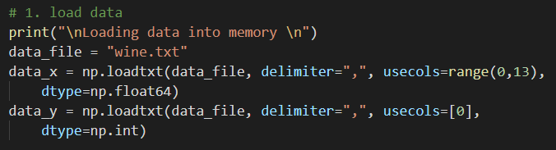load wine data
   2. construct the SOM

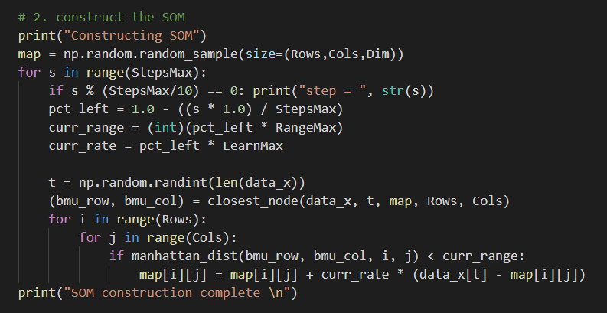建立一個 30x30的 SOM。

* 1. associate each data label with a map node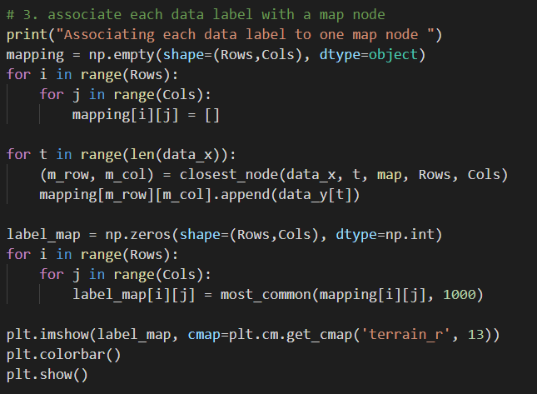

1. 結果

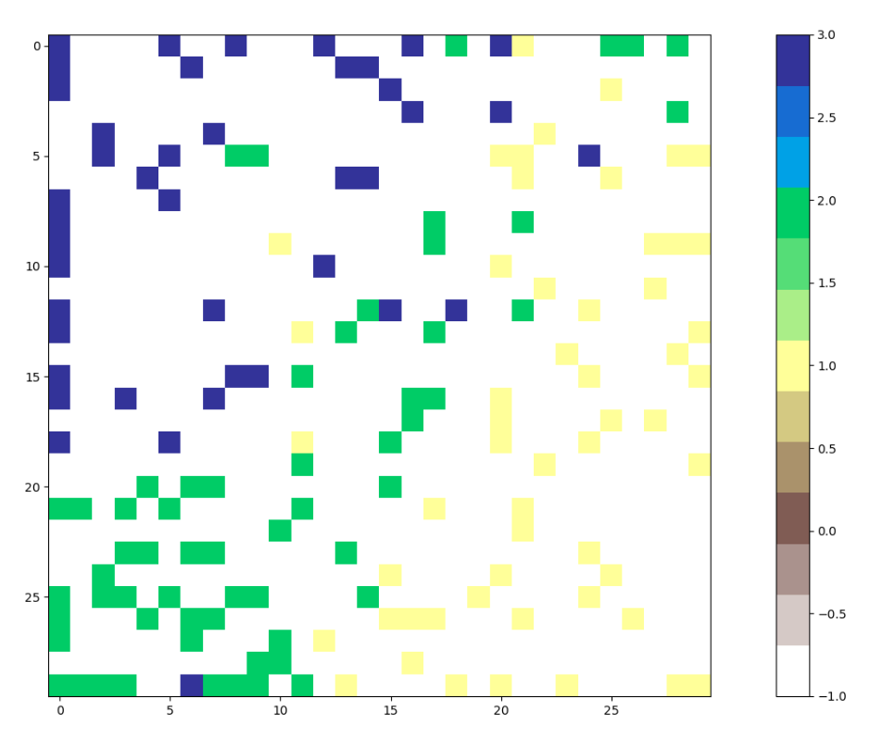

1. 心得

這次使用 Kohonen network把十三維的紅酒資料壓縮到二維，讓我更加了解 Kohonen network的使用方式以及對資料的降維處理。